Северная сказка у Деда Мороза
(Великий Устюг, 2 дня, ж/д)

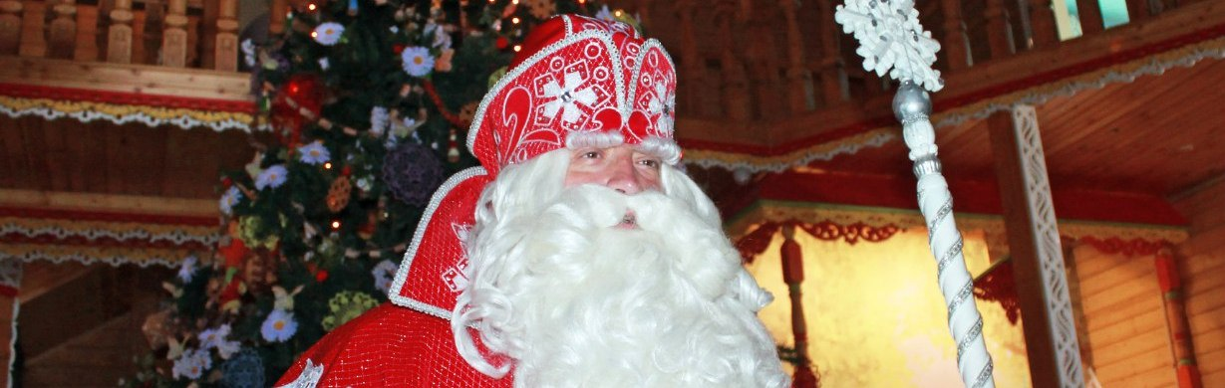

Программа тура

День отправления:

23.51 – отправление на поезде № 090Г из г. Киров.

1 день:

08.15 – прибытие в Котлас. Отправление в Великий Устюг.

Организованный завтрак в кафе.

Поездка в загородную вотчину Деда Мороза: от самых главных ворот вотчины начинается тропа сказок. Эта дорожка полна интересных приключений и оживших героев любимых сказок. Здесь и Лесовичок Шишок свои истории рассказывает, скоморошки у волшебного колодца прибаутками обмениваются, Михайло Потапыч силой со своими гостями меряется, а мудрая сова загадки загадывает. Путь верный хоть т затейливый ведёт к дому Деда Мороза. Терем у Деда Мороза большой, волшебный, гостеприимный и уютный. Круглый год радушный хозяин встречает своих гостей, а помошники Зимнего волшебника знакомят со всеми двенадцатью комнатами и рассказывают о жизни Деда Мороза. Игровая программа «Забавы Бабы Жары». В свободное время все гости могут посетить зимний сад, и ледяные горки, и ледник Деда Мороза.

Организованный обед.

Размещение в гостинице/общежитии.

Интерактивное занятие «Колумбы русские». Ребят ждёт захватывающее путешествие во времени и пространстве. Они перенесутся в далёкое прошлое – Великий Устюг XVII века, откуда отправятся в Сибирь путями устюжских землепроходцев. Готовясь к путешествию, юные исследователи получат возможность приобрести незаменимые в Сибири знания и навыки.
Заняв места в команде судна, ребята познакомятся с опасным маршрутом, которым прошёл со своими товарищами Семён Дежнёв, станут свидетелями открытия пролива между Азией и Америкой. Ждёт участников игры-путешествия и встреча с ещё одним устюжанином – Ерофеем Хабаровым, который поведает о своих многотрудных и важных свершениях в условиях юго-восточной Сибири XVII века. На прощание с веком землепроходцев участники игры добавят на карту самой большой страны на свете – нашей родины России – те необъятные пространства, которые когда-то освоили отважные и неутомимые устюжане.

Свободное время для прогулок по городу, посещения сувенирных магазинов.

Организованный ужин.

2 день:

Организованный завтрак.

11.50 – счастливые и довольные отправляемся домой на поезде 309С.

День прибытия:

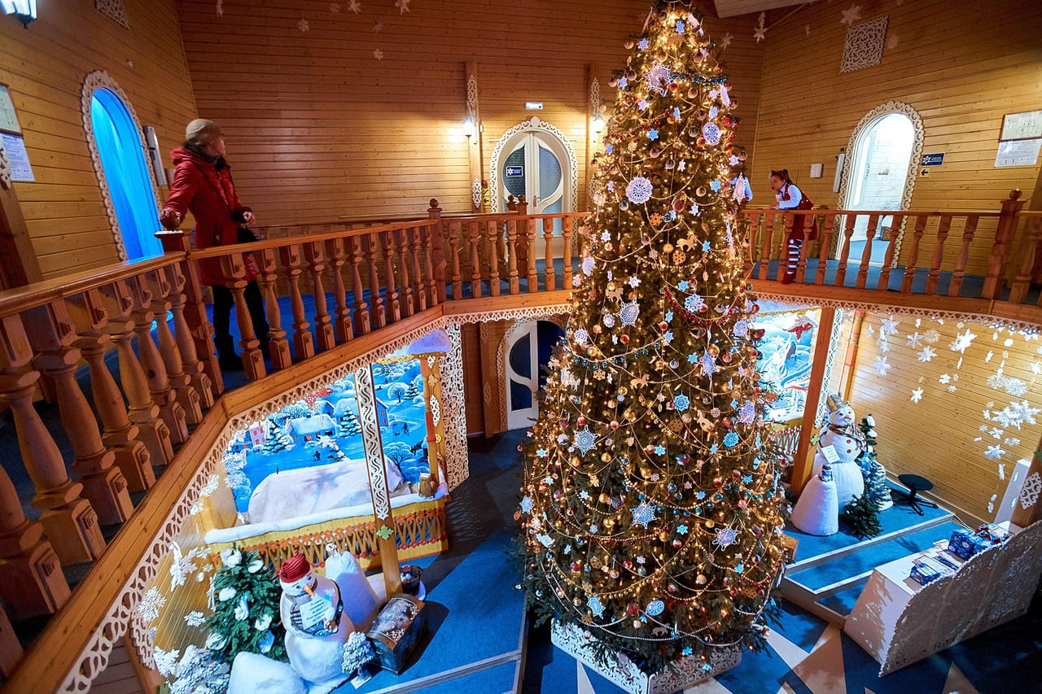
20.40 – прибытие в Киров.
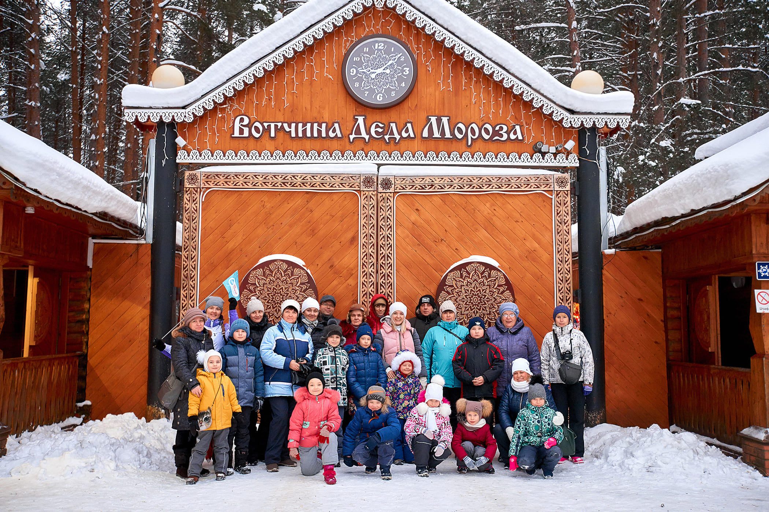

Внимание! Время в программе примерное и указывается для того, чтобы Вам лучше представлять программу тура. Фирма оставляет за собой право менять порядок предоставляемых услуг или заменять их на равноценные без изменения общего объема программы.
Стоимость тура:
 | 15+1 | 20+2 | 25+2 | 30+3
гостиница | 12900 | 15700 | 14600 | 13500
общежитие | 11750 | 14550 | 13450 | 12350
Доплата за взрослого в составе группы 500 рублей.
В стоимость входит: транспортное и экскурсионное обслуживание по программе, питание: 2 завтрака, 1 обед, 1 ужин; интерактивное занятие «Колумбы русские» , поездка в загородную вотчину Деда Мороза: тропа сказок, экскурсия по дому Деда Мороза, встреча с Дедом Морозом, игровая программа «забавы Бабы Жары»; проживание в гостинице / общежитии 1 ночь.

За дополнительную плату: ж/д билеты (Киров-Котлас-Киров) ~1500 руб./шк., ~ от 3000 руб./взр.;
комиссия за покупку 1 ж/д билета 500 руб. («туда-обратно»), питание, не вошедшее в программу, личные расходы, сувениры.

Ваш менеджер – Ольга 8-922-969-32-42 (WhatsApp)

Классного отдыха для класса!

